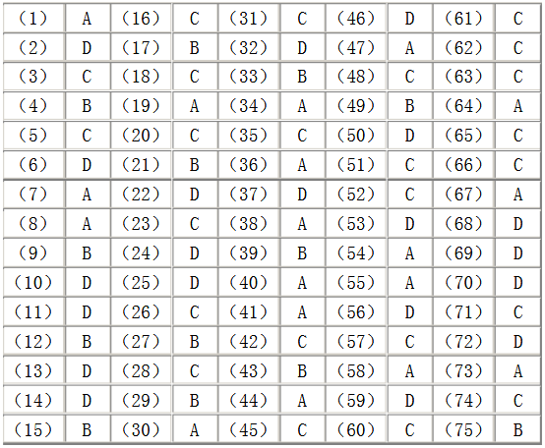

1. B
2. b
3. \*D
4. \*D
5. CD
6. A
7. A
8. \*B
9. D
10. \*D
11. \*B
12. \*A\*A
13. \*B
14. \*D
15. \*?
16. \*D
17. D
18. D
19. B
20. ?
21. \*
22. ?
23. B
24. A
25. C
26. \*D
27. \*C
28. \*AD
29. B
30. D
31. A
32. B
33. AACB
34. A
35. \*
37. C
38. D
39. C
40. C D
41. A A D
42. C


46. D
48. C A
49. A
50. C
51. A
52. A
53. D
55. C D C C B